


Dossier de Certification
Je m’ennuie.be

Réaliser par
Dino Brignoli





Tables des matières

1 - Introduction

2 - Phase de conception
- Cahier des charges
- Cas d’utilisation
- Dictionnaire des données
- MCD

3 - Phase de developpement
- Description d’une fonction
- Explication d’une recherche
en Anglais
- Source de la recherche
- Traduction de la source

4 – Phase de déploiement
- Comprendre le fonctionnement du serveur
- Mise en place du HTTPS

5 – Phase de test
- Ma sécurité
- Jeux d’essais

6 – Evolution et maintenance

www.jemennuie.be est un site internet, développez avec HTML 5, CSS 3 , PHP , Javascript et utilisant les bibliothèques de Jquery, de twig, et de Bootstrap.

Se site vise a être une sorte de mini-réseaux social, qui sert a rassembler la communauté francophone active mais ennuyé d'internet, en leur donnant une opportunité de se rassembler et de passer leur temps, les utilisateurs consulteront, des vidéos, des jeux ou meme des histoires courtes . Il pourront egalement ce retrouver et echangé autour d'un tchat interractif ou meme d'un forum (Forum encore en construction).

Toute personne s’ennuyant pourra visiter le site et se divertir, mais leur activité sur le site ne sera pas enregistré.
Ors, les Personnes faisant la démarche de s'inscrire disposeront de l'acces a tout les sujets du forum . Ils se verront attribué divers points pour la fidélité au site, et leur noms pouerrais meme apparaitre dans les différents Classements.

Cahier
Des
Charges

Je m’ennuie.be

AMBITIONS DU PROJET

Type du site : Cible du site :
Site catalogue Grand public
Site Vitrine

Objectifs Principaux Délai de mise en ligne:
-Informer Indifferent
-Fédérer

Secteur d’activité : Société de moins d’un ans:
-l’ennuie Non
-le divertissement

L’EXISTANT

Refonte d’un site existant :
Non

CONTENUS

Contenus existant : Nombre de pages:
Non Moins de 10

Besoin de rédaction : Migration de contenu:
Non Oui

Volume de données à migrer :
Des vidéos de la plateforme
Youtube et des jeux de differents
Hebergeur tels que miniclip.

DESIGN ET IDENTITE VISUELLE

Besoin d’un logo : Charte graphique à respecter :
Oui Oui

Nescessite a se démarquer Optimisation mobile (résponsive)
Des acteurs du secteur :
Oui Oui

Besoin de supports de communication print :
Non

FONCTIONNALITÈS

Fonctionnalités souhaitées :
- Forum
- Chat
- Intégrations de vidéos
- Intégrations d’histoire
- Intégrations de jeux flash par navigateurs

Contenue reservés a certains utilisateurs : Espace Intranet :
Oui Non

Site multilingue : Doit etre administrable :
Non Oui

Personnes a former à la publication : Besoin d’hébergement
0. oui

VISIBILITÉ

Enjeu stratégique de référencement : Expressions et mots clé visées :
Oui je m’ennuie
Je me fais chier
Quoi faire quand on s’ennuie
Boring
Quoi faire
Passer le temps

Types d’action déja menées : Besoin de gestion des réseaux sociaux :
Aucune. Non

Enveloppe budgétaire pour la visibilité numérique:

Aucune.

INFORMATIONS SUPPLEMENTAIRES

Détails du projet :

Un site de passe temps, qui se voue à être communautaire, visant à combler l’ennuie des utilisateurs d’internet français.

Département : Enveloppe budgétaire :
Aucune. Moins de 1500€

Coordonnées :

Mr BRIGNOLI Dino
06.46.70.90.64
brignolidino.fr
Dinodu55@gmail.com

Cas D’utilisations des Visiteurs de
Je m’ennuie.be
INDEX
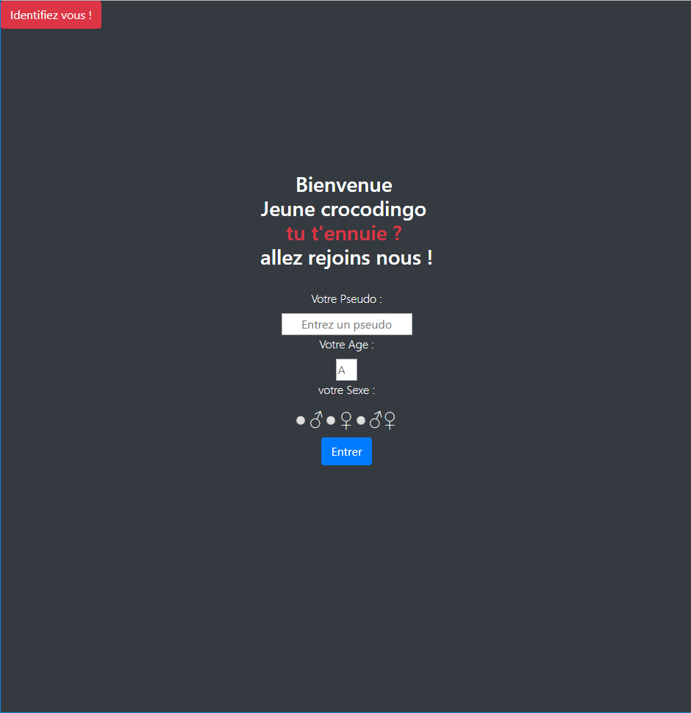

Utilisations :

L’index permet au visiteur de choisir un Pseudo
d’indiquer son Age et son sexe pour fournir
toutes les informations nécessaire a l’utilisation
optimal du site.

-1 modal de connexion qui cache la modal d’inscriptions
(cf. dernière page)

Master Page :


Utilisations :

La master page sert de squelette au reste de la page.

Acceuil :
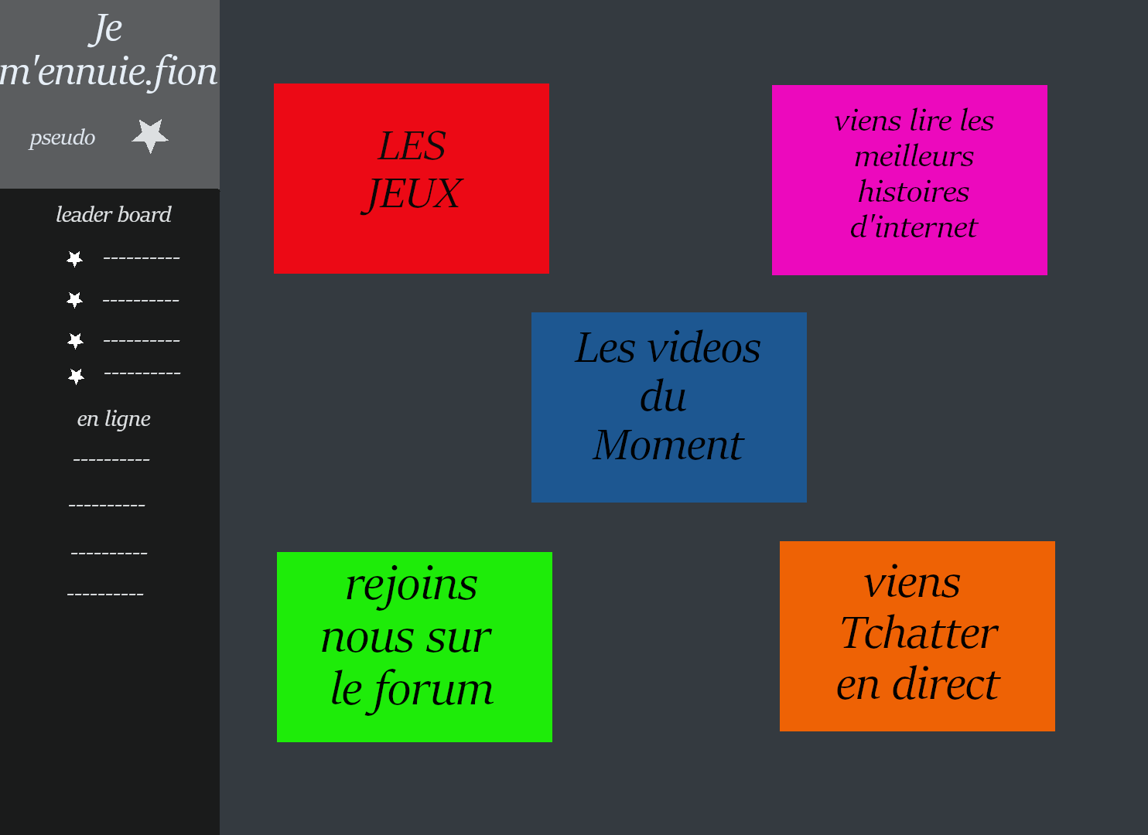

Utilisations :
lire voir

naviguer parmi les principales catégories :
- forum
-chat
-…
La master page donne un rappel du pseudo, un leader board et le récapitulatifs des dernières personnes en ligne.
La navigation, un accès vers la modal paramètre du visiteur,
Ouvrir le menu déroulant de sélection rapides des catégories
-

menu jeu :

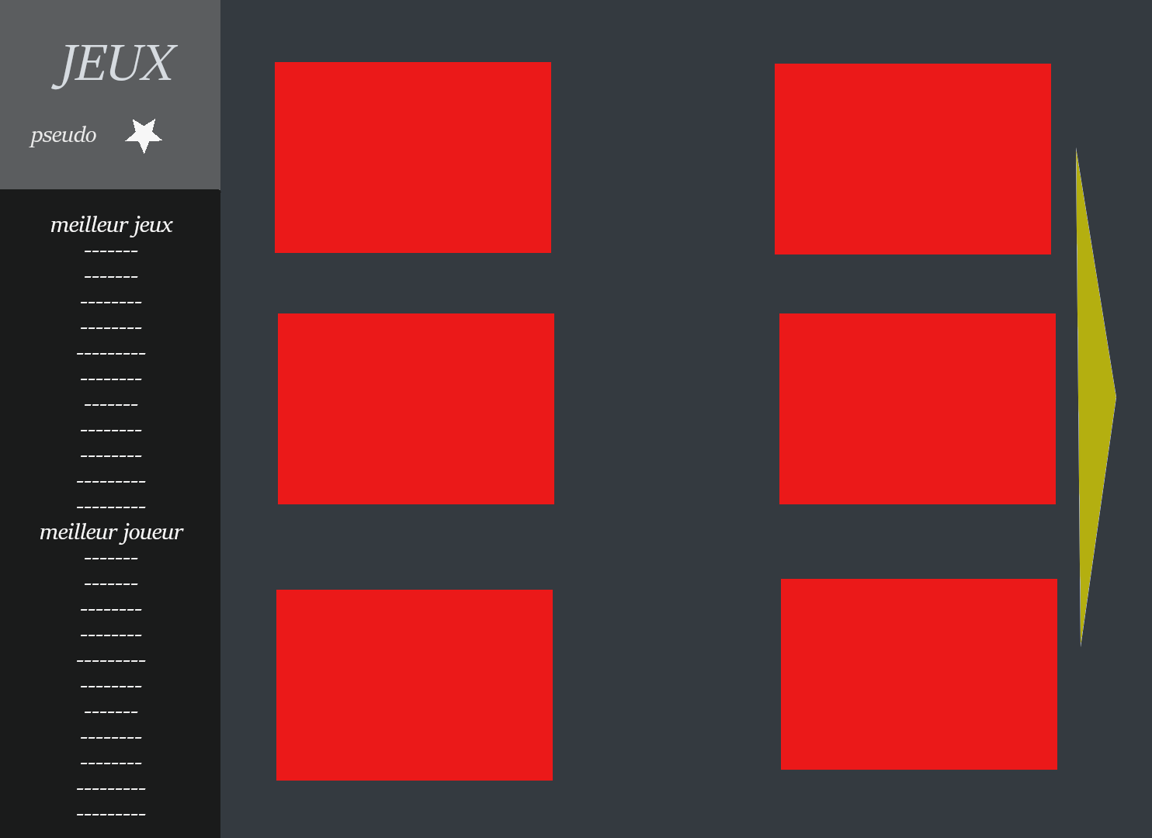
Utilisations :

il peut observer les gens qui on enregistrer le plus de meilleurs scores sur des jeux la grille présentant les différents jeux.
Consulter les meilleures jeuxet consulter les meilleures joueurs

Section Jeux :

Utilisations :

le visiteur arrive sur Le glossaire des Jeux, il peut observer les 6 jeux les mieux noté par la communauté.

accéder directement au meilleurs jeu
cliquer sur un jeu pour acceder a son contenue détaillé
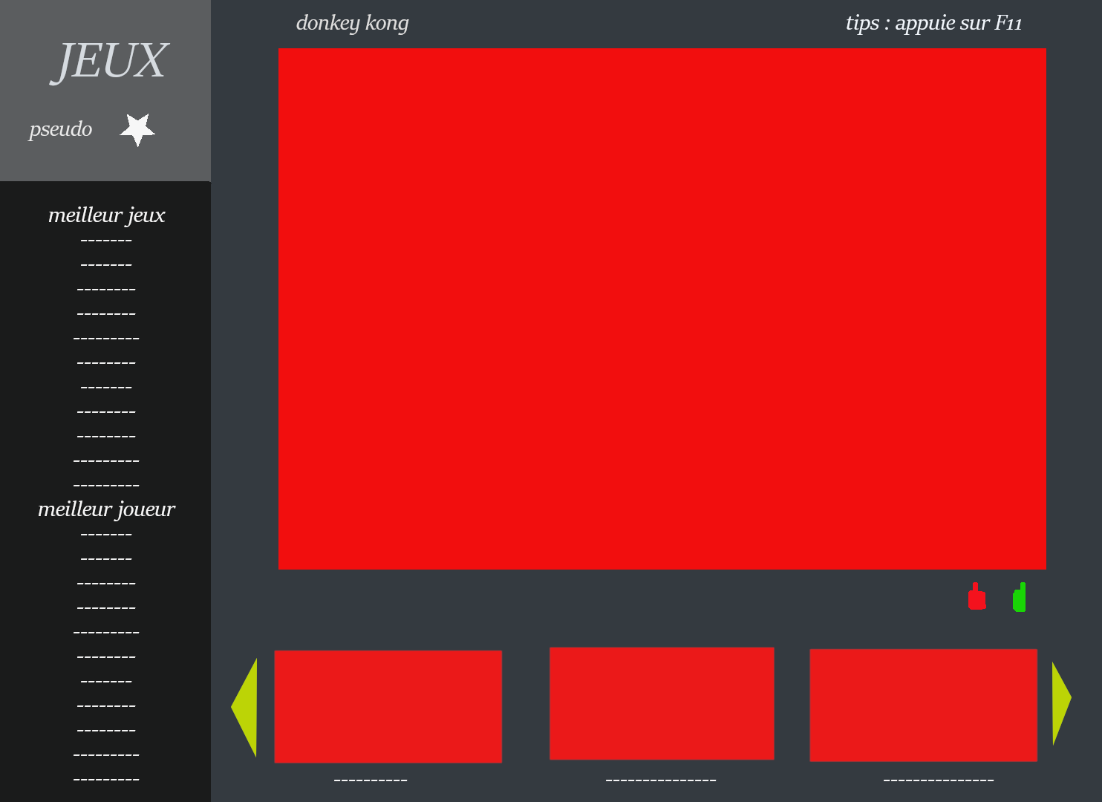

A la sélection d’un jeu, Se dernier prend l’écran complet, et deviens jouable,
les sélections d’autres jeux sont disponibles dans un bandeau déroulant en bas Et des boutons de Like/Dislike sont disposée en bas a droite du player du jeu l’utilisateur seulement pourra noté.

Section Video :

-LE menu vidéo permet d’accéder au Vidéo du jour et au vidéo de la semaines

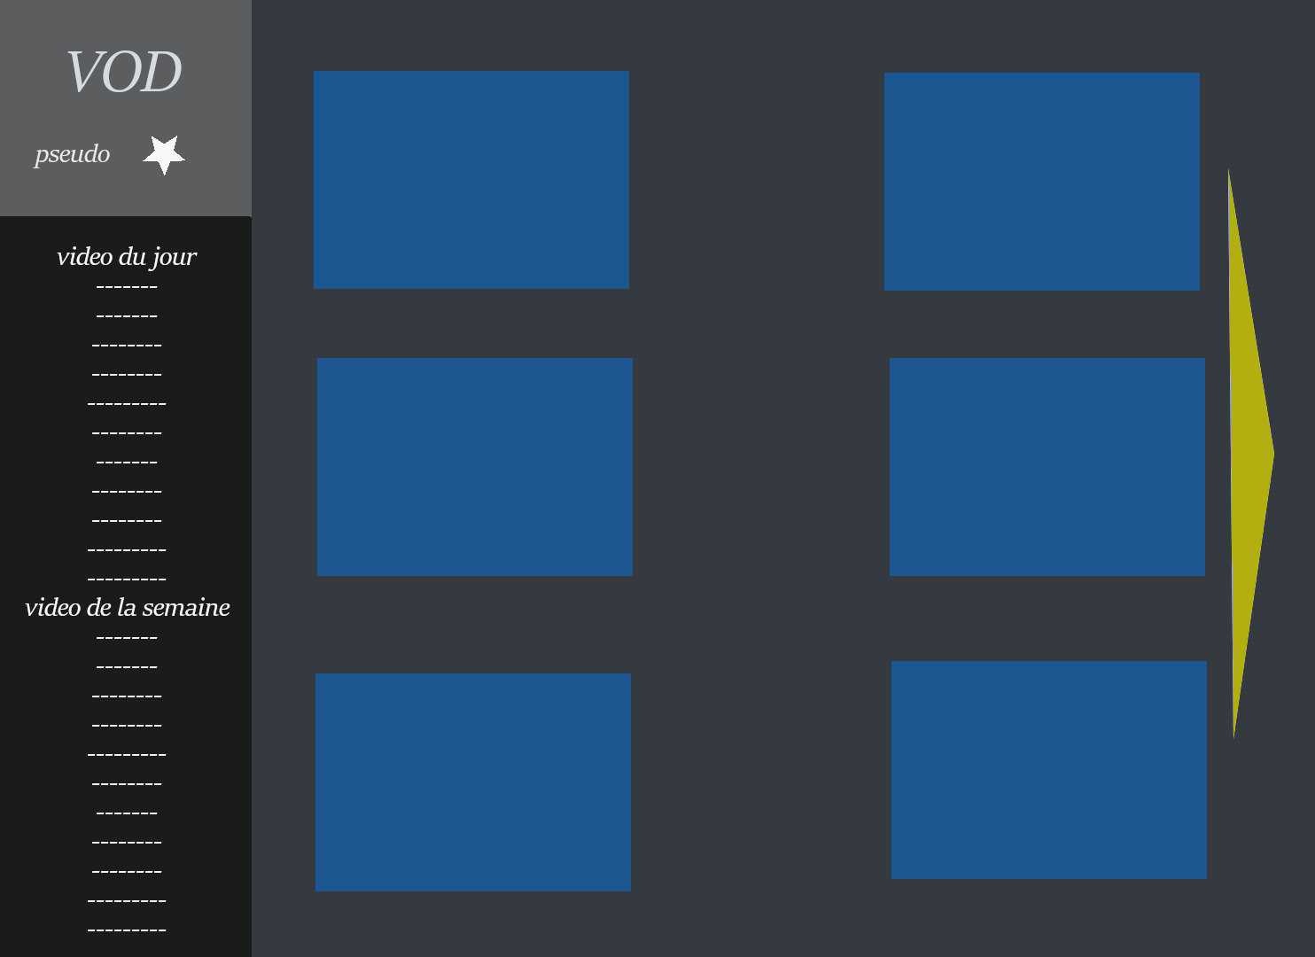
Utilisations :
le visiteur arrive sur Le glossaire des Vidéos, Vois les vidéos ayant le plus de vue, trier par vidéo de la journée et de la semaines.
Une grille qui affiche et donne un aperçu des vidéos disponibles.
Il pourra sélectionner sa vidéo a regarder.

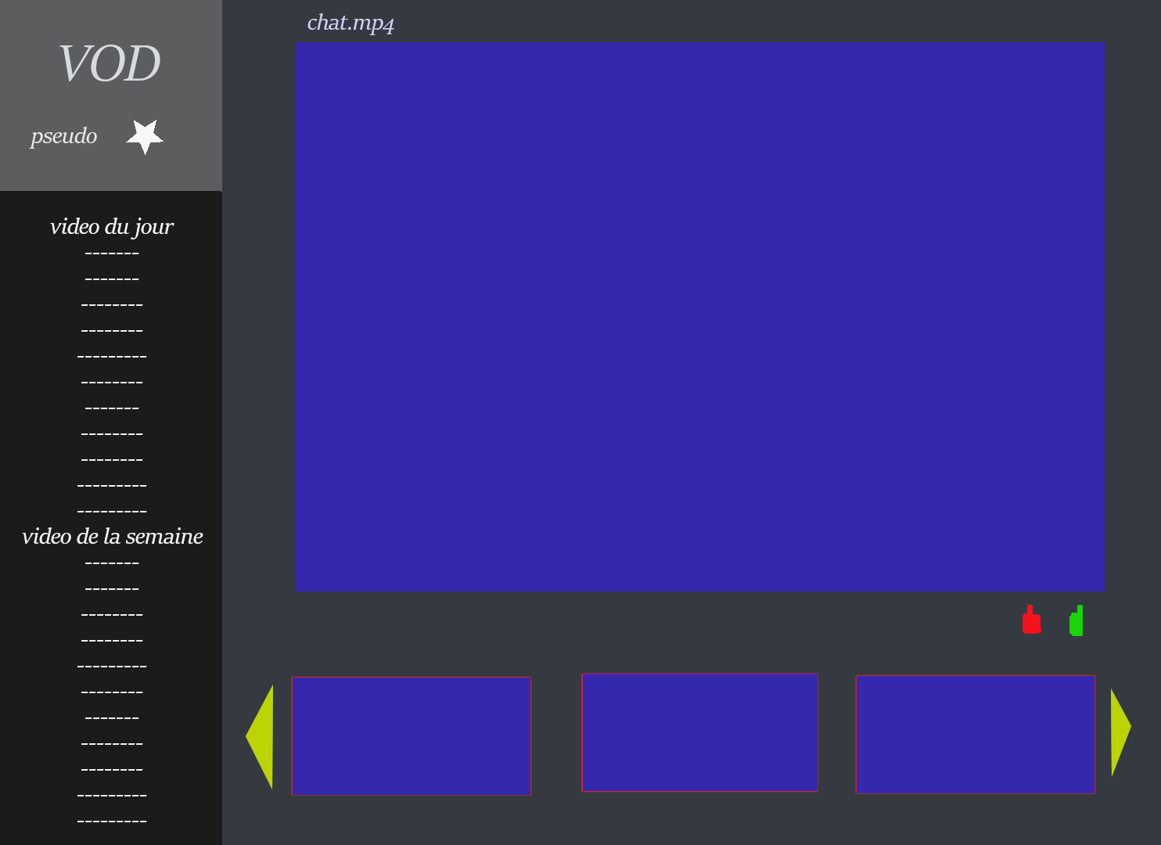

A la sélection d’une vidéo, ce dernier prend l’écran complet, et deviens visionnable, les sélections d’autres vidéos sont disponibles dans un bandeau déroulant en bas .
Et des boutons de Like/Dislike sont disposée en bas a droite du player de la vidéo pour les utilisateurs.

Section Histoires :

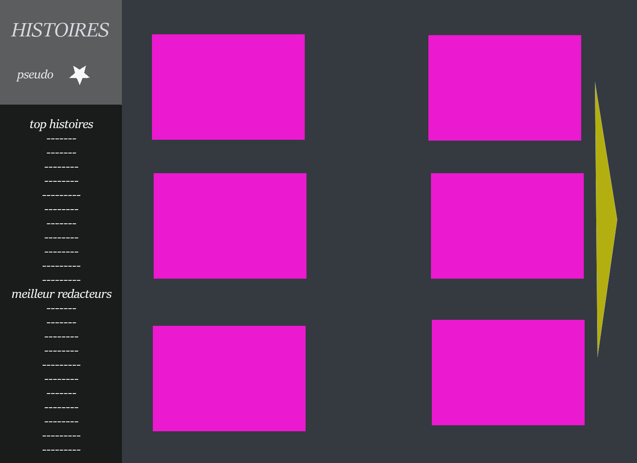
Utilisations :
Le visiteur arrive sur le glossaire des histoires trié par les plus consulté du moments, le bandeau de gauche indique les histoires les mieux noté ainsi que les rédacteurs ayant reçu le plus d’avis favorable.
Il pourra sélectionner son histoire a visionner.
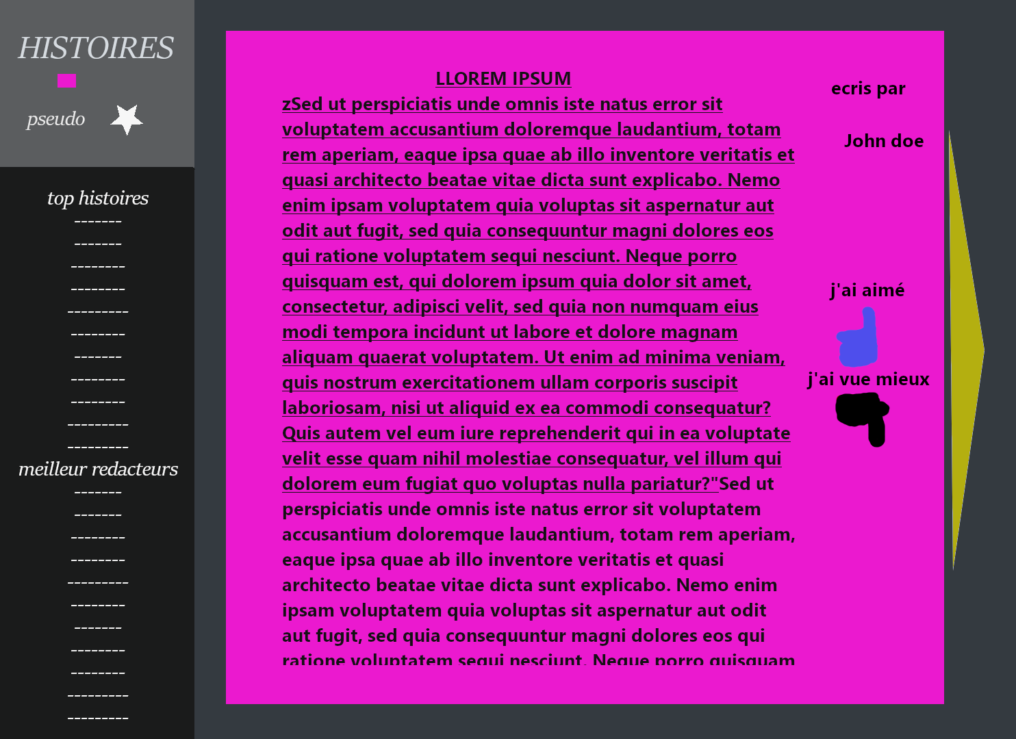

A la sélection d’une histoire, cette dernière prend l’écran complet, et deviens visionnable.
Et des boutons de Like/Dislike sont disposée a droite de l’histoire
il n’y aura pas d’ajout d’histoire possible ici, cela se passera sur le forum.

Section Forum :

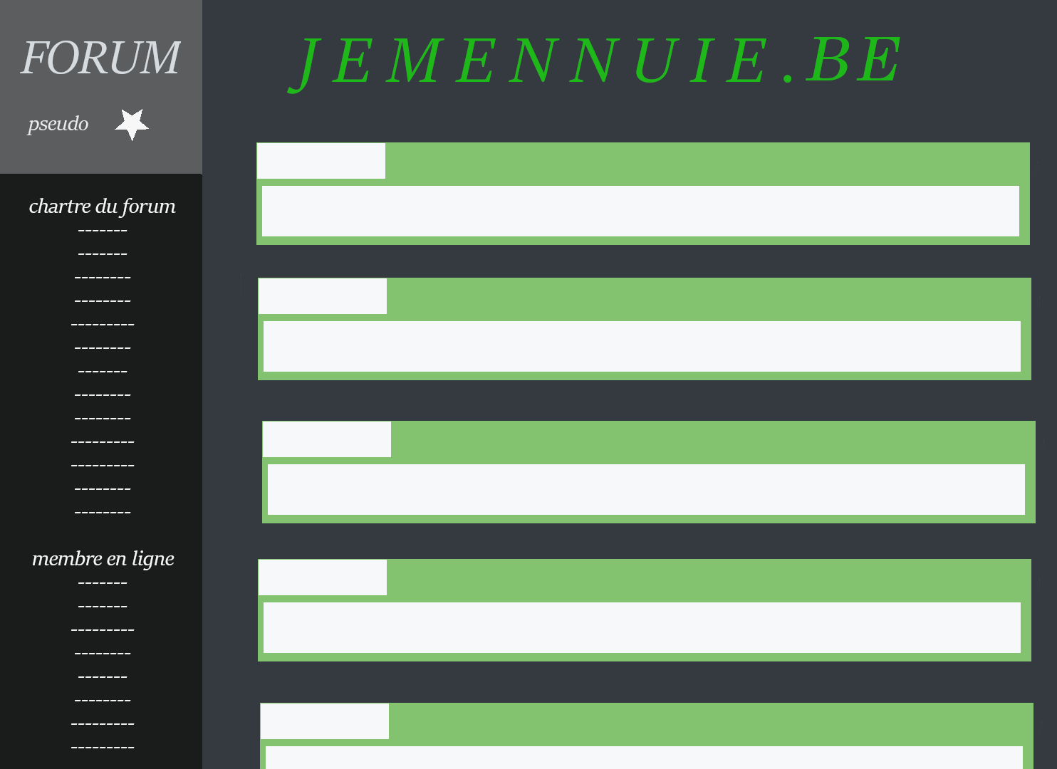
Utilisations :
Le visiteur arrive sur Un forum plutôt classique qui permettra de se balader dans des sous forum, qui permettrons de publier des billets dans des topics !

Actions :

- des Sous-forums sur des sujets de conversations
-qui mènerons a une succession de topics où seront posté des
billets que les utilisateurs pourront consulter et créer.
- Des administrateur pourront décider de bloquer ou supprimer un Topic
- Les visiteurs ne pourront pas poster dans le forum mais juste le consulter

Section chat :

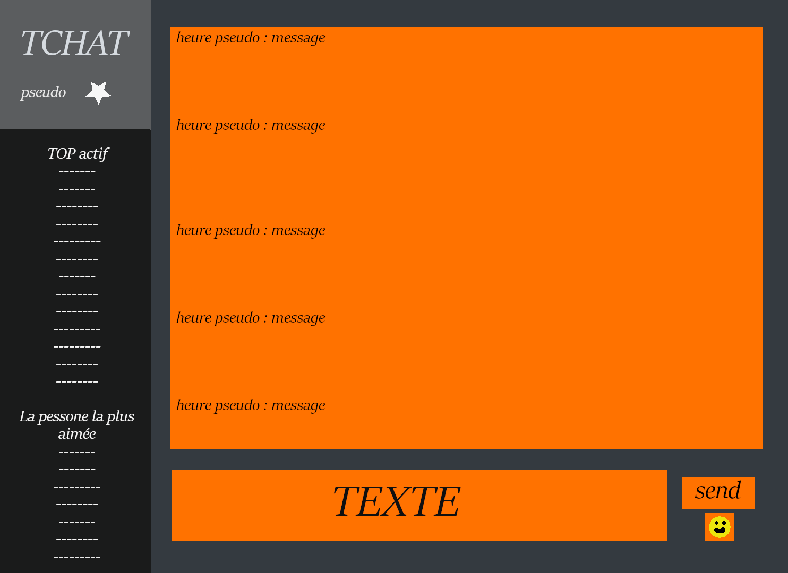

Utilisations :
La section chat permet au visiteur ou à tout autre personne de tchatter ensemble, tout le monde peut lire, envoyé des messages , sélectionnez des émoticones , Les messages seront affiché avec l’heure et le pseudo de l’expéditeur .

Actions :

-l’utilisateur le modérateur ou le Visiteur pourront envoyer des messages ainsi que les lires dans le chat
-Le bouton envoyer qui enverra le messages ,
- et une boite de dialogue proposant quelques émoticones.

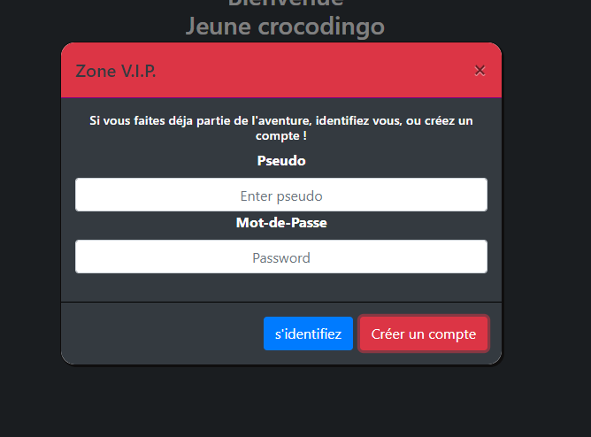
Modal de connexion :

La modal de connexion est composez d’un accès vers la modal de connexion, et des champs de connexion classique que sont Pseudo & mot de passe, ainsi qu’un bouton submit.

Modal d’inscriptions :

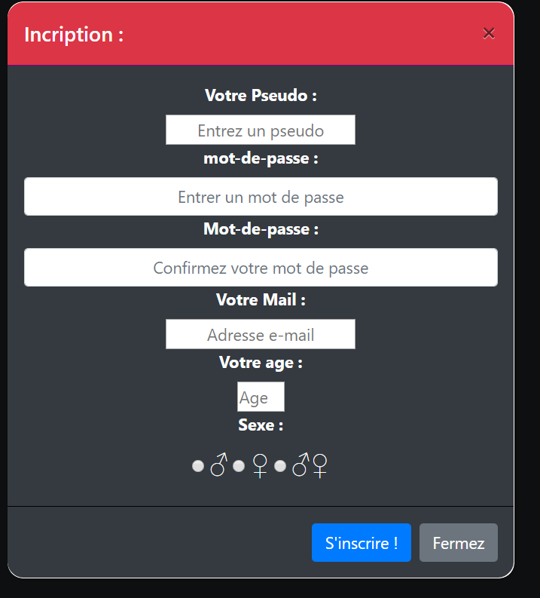

La modal d’inscription est composez d’un formulaire comprenant le recensement des données de l’utilisateur tels que Son pseudo, son mot de passe qui lui sera redemandé pour confirmation, son adresse e-mail, son age et son sexe.

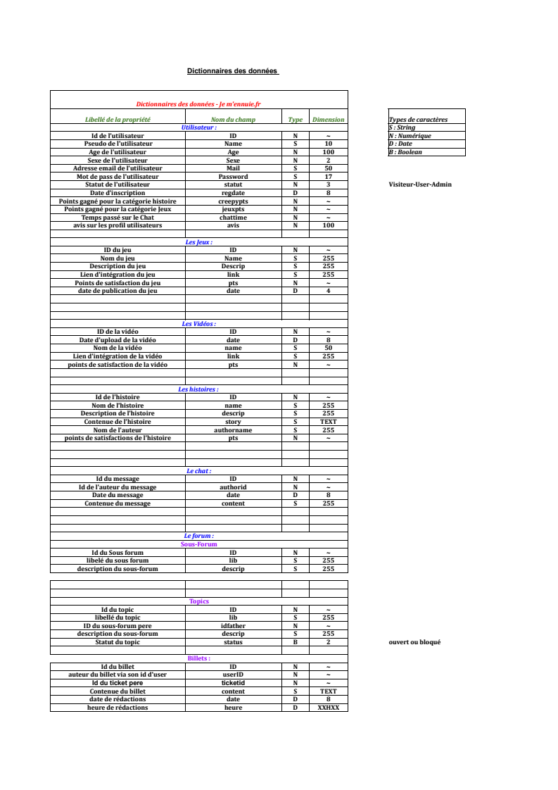

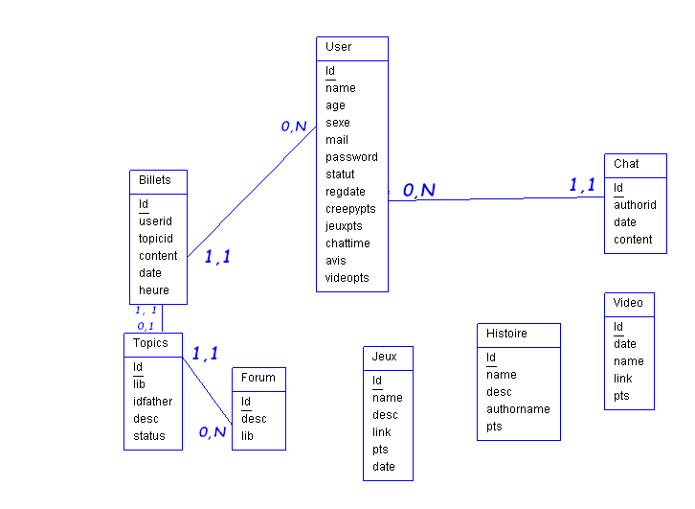
Schéma MCD

3 - La phase de
Développement

Explications d’une Fonction

Détail de la fonction de rafraichissement asynchrone du chat.
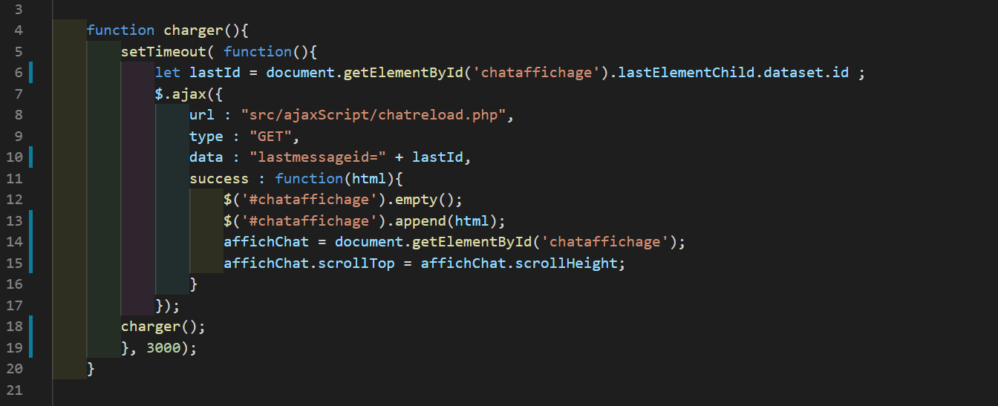
-à la ligne 4 , Je crée une fonction nommé «charger ».
-Je n’ai pas besoin de lui apporter de parametres.
-je lance alors une fonction native de javascript, « setTimeout() » qui prend comme premier paramètres, la fonction anonyme à exécuter , et comme deuxième le temps en millisecondes qu’elle va mettre avant de s’exécuter de nouveau.
Dans le template d’affichage du chat, j’ai un plugin pour obtenir des émoticônes que j’ai personnalisés en y intégrant le paramètre dans le dataset correspondant à l’id du dernier message.
- en ligne 6, Mon élément cible est systématiquement le dernier. J’utilise donc le sélecteur « lastElementChild » pour attendre ma valeur id contenu dans l’attribut dataset.
Je récupère le paramètre dans la variable « lastID».
-Suite à cela, je lance une requête Ajax via jQuery, qui me servira a envoyé cette donnée.
-Je remplis les paramètres d’envoie de ma requete ajax :
url : Renseigne le chemin vers le script
type : qui définit la méthode d’envoie (ici GET).
Data : on donne au paramètre lastIdMessage la valeur de la variable lastID.
On peut donc comprendre que notre variable « lastID»
Sera envoyé au fichier « chatreload.php » qui se trouve dans le dossier « src/ajaxScript » et sera contenu dans la variable globale « $_GET[‘lastmessageid’] ».
A la prochaine ligne, il sagit de la fonction de succès de notre requete Ajax, on lui renvoie l’HTML de « chatreload.php » dans les paramètres de celle-ci.
J’utilise jquery pour dire que je veux sélectionner l’objet qui porte l’id « chataffichage » et je vide le contenue html de celle-ci avec la fonction empty()
Et la ligne suivante, je selectionne le meme objet, et utilise la fonction « append() » auquel je donne comme parametres l’HTML récupéré de « chatreload.php »
Je défini une nouvelle variable « affichChat », je lui attribut l’élément portant l’id « chataffichage ».
J’utilise cette variable pour interagir avec la barre de défilement, et lui donner comme valeur par défaut sa valeur maximum afin que celle-ci se retrouve au dernier message automatiquement.
La prochaine ligne ferme la fin de la fonction de succès de Ajax et la suivante ferme la Requête elle-même.
Je relance alors ma fonction « charger() » pour boucler et créer une fonctions récursive (j’ai récupérer cette partie sur le web mais elle fonctionne).La fonction de « setTimeout » ce referme, et donne alors le deuxièmeparametre le temps ici 3000 millisecondes.
La fonction « setTimeout » ce ferme alors, et la fonction charger également.

Description d’une situation de travail ayant nécessité une recherche, effectuée durant le projet, à partir de site anglophone :
https://twig.symfony.com/doc/2.x/tags/extends.html

Lors de la réalisation de la version Mobile de mon site, j’ai eu l’idée de changer de template (‘Masterpage’), afin de Facilité la réorganisation du contenue du site . Je me suis alors renseigné sur comment cela était possible, et j’ai vue que Twig, mon framework d’affichage me permettait cela avec une balise que j’utilisais déjà « extends » !

« {% extends "Masterpage.html.twig" %} »

Je me suis rendu sur la documentation, très clair elle ma permis de savoir que ce que je recherchai était l’héritage conditionnel.

« {% extends standalone ? "minimum.html" : "base.html" %} »

Avec plus de paramètres, la balise permet de faire plus qu’afficher un template, grâce a un opérateur ternaire et une variable booléenne représenter ici par « standalone », elle permet en fonction de la variable d’afficher l’une ou l’autre des valeurs cité plus loin, Si la variable dit «true » la fonction agira sur minimum.html, Sinon si elle dit « false » elle agira sur base.html.

« {% extends ismobile ? "Mastemobile.html" : "Masterpage.html" %} »

J’ai donc utilisé une fonction « ismobile() » qui renvoie « true » si le dispositif de visite du site est un mobile, et renvoie « false » pour tout autre dispositif.

Donc si l’utilisateur visite le site sur ordinateur, la page charger sera Masterpage.html, alors que si la visite se fais sur mobile, elle chargera Mastermobile.html.
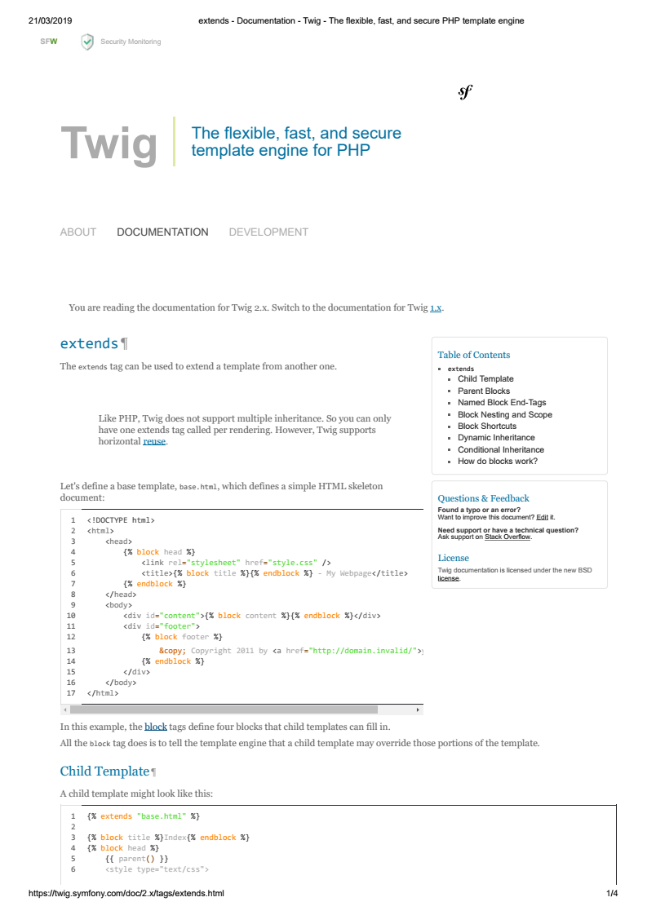
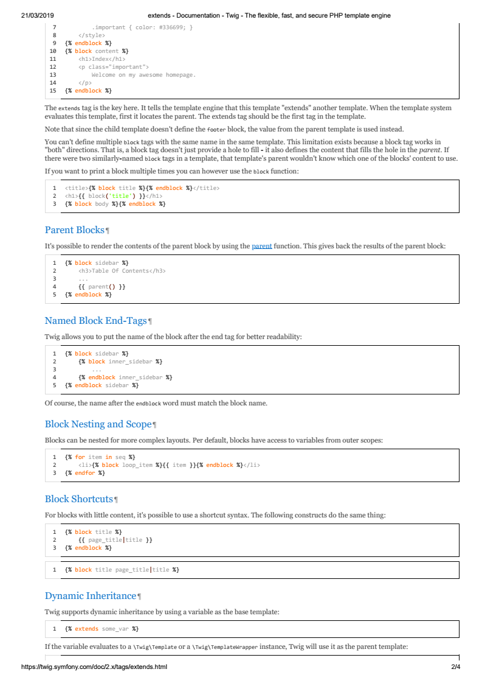
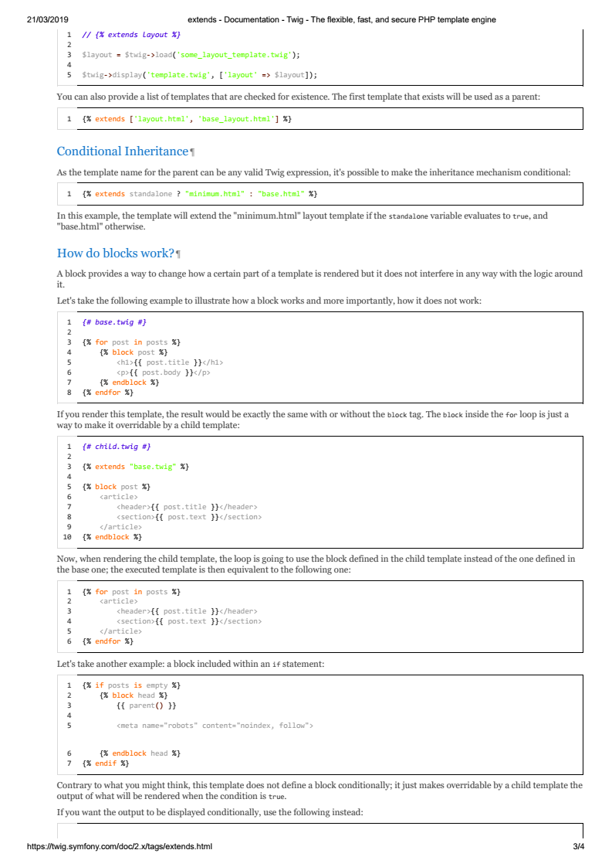
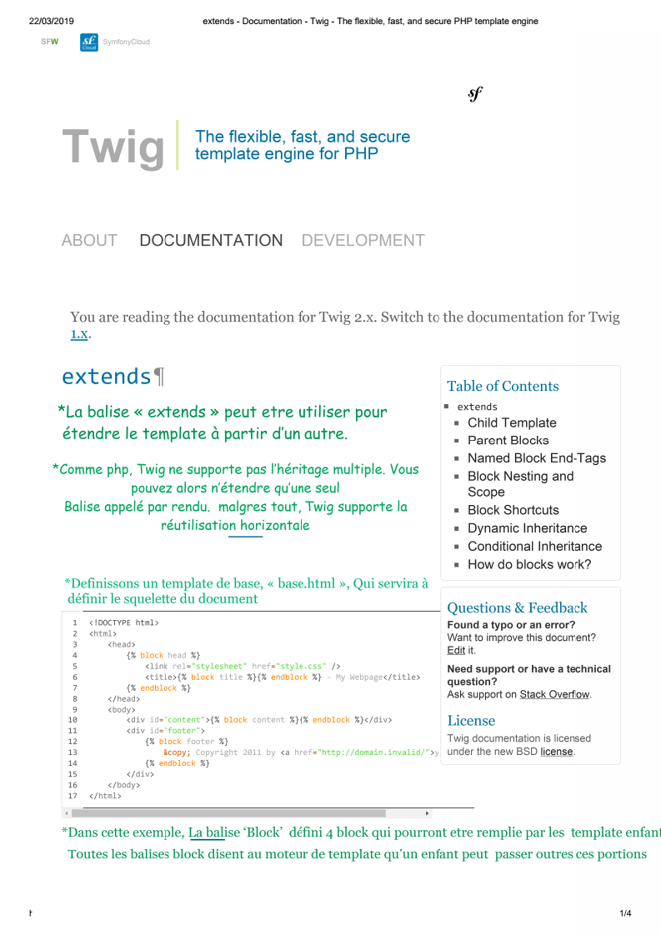
Ma traduction
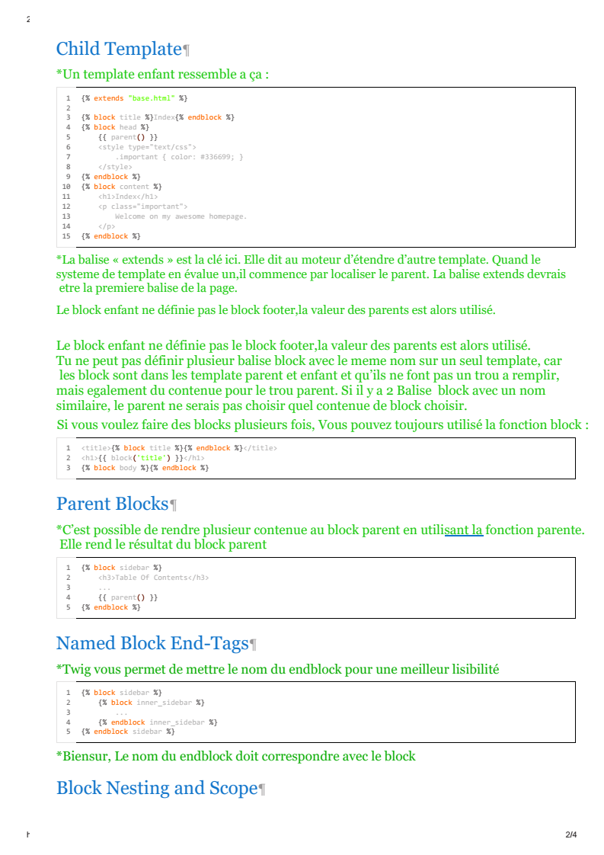
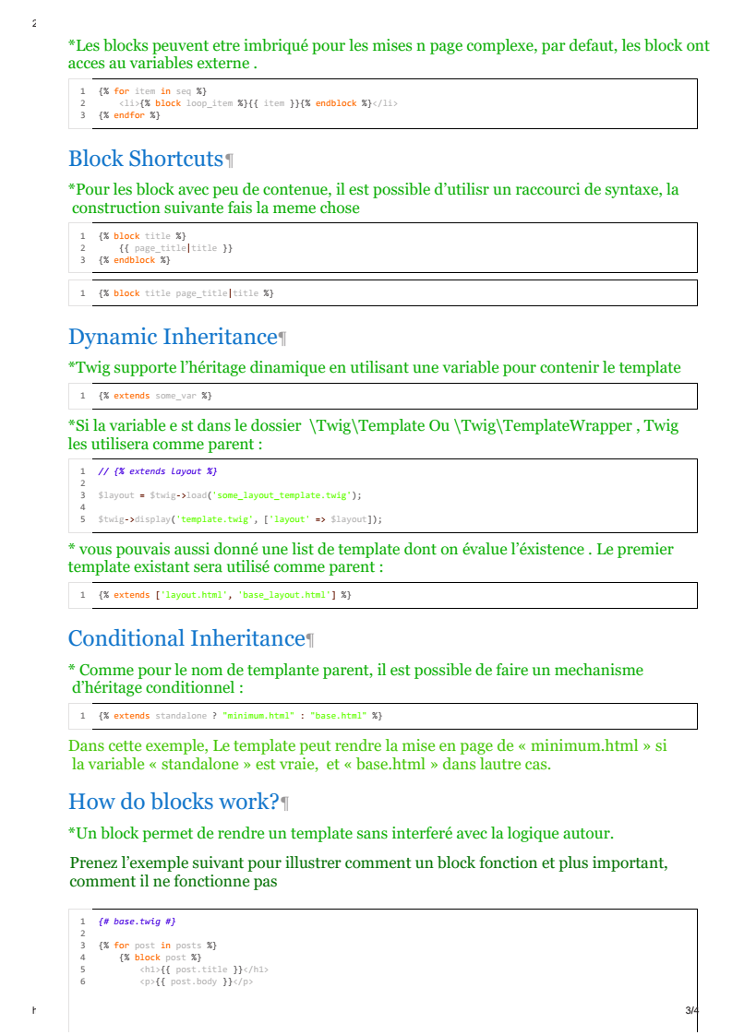
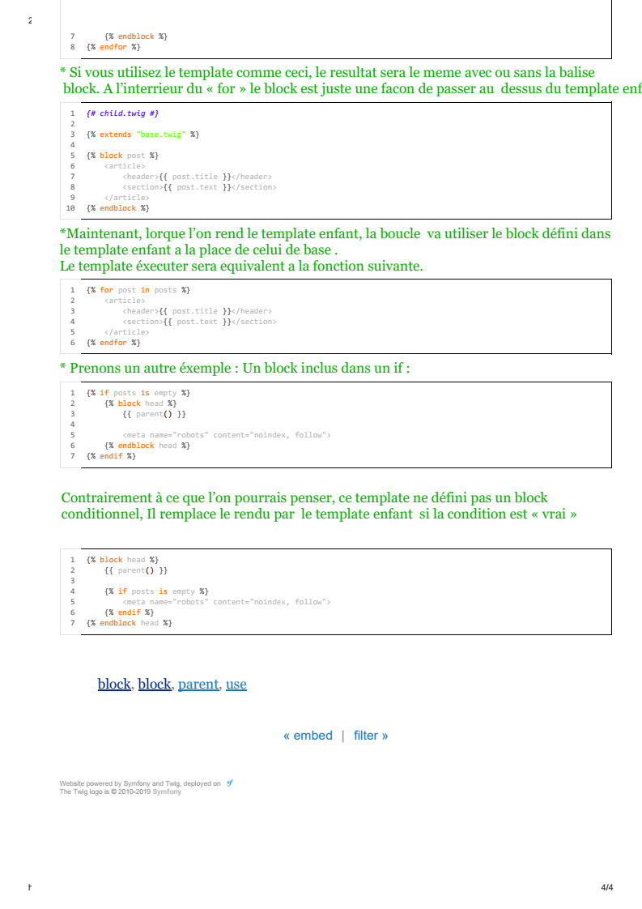

4 - La phase de
Déploiement

La mise en ligne:

- Comprendre le fonctionnement du serveur :

Pour profitez au maximum de ma formation, j’ai décidé de mettre en ligne « jemennuie.be », j’ai choisi comme hébergeur OVH pour sa renommée et l’appuie de mon maître de stage qui l’utilisais également .

C’est a ce moment que j’ai du décider d’utiliser l’extension de nom de domaine belge, la française étant indisponible .

La mise en ligne en FTP ne m’a pas paru très compliqué,
même si je suis resté quelques heures a chercher sur internet pourquoi j’avais une page blanche .
Après recherche, je me suis rendu compte que mes erreurs n’apparaissait pas, et « ini_set('display_errors',1); » à régler se problème. Après avoir réglé un problème de Majuscule dans les appel de dossier qui ne ce posais pas en local , le site était en ligne, fidèle à la version locale .

- Mise en place du Https :

Après la mise en ligne du site, et voyant que mon hébergeur me proposant les certificats SSL, je me suis intéressez a mettre mon site en « Https » .

Après avoir générer le certificat SSL et mon Hébergeur qui me disais que tout était valide, j’ai alors effectué des recherches sur pourquoi mon site n’apparaissais pas en https .
En entrant l’URL à la main, je me suis rendu compte que le site fonctionnais bien en https, mais pas par défaut .

Je me suis alors intéressée au redirection et j’ai trouvé cette fonction :

if(empty($_SERVER["HTTPS"]) || $_SERVER["HTTPS"] !== "on")
{
header("Location: https://" . $_SERVER["HTTP_HOST"] . $_SERVER["REQUEST_URI"]);
exit();
}

qui dit que si l’https est activé sur le serveur, l’utilisateur est redirigé vers l’url sécurisé .
Je n’est pour l’instant constaté aucun bug.

5 - La phase de
test

Test de sécurité :

Soucieux de la sécurité sur mon site, j’ai décidé de faire le minimum et de protéger les champs de saisie.

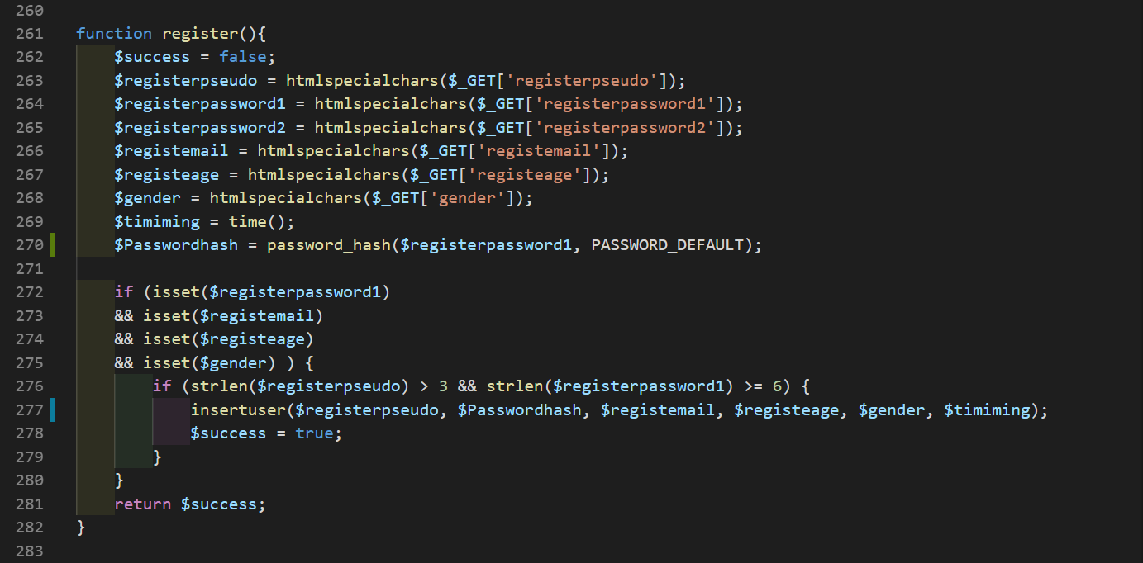

Grace à la fonction php « HTMLspecialChars » , les champs de saisie sont protéger des caractères spéciaux, afin d’éviter que les visiteurs puissent entrez des lignes de commandes.

Et grâce à la fonction « password_hash », en dehors du moment ou l’utilisateur saisis sont mot de passes, celui ci est hashé et est rendu indécryptable , afin d’éviter les vols de mots de passes et autre données personnels.

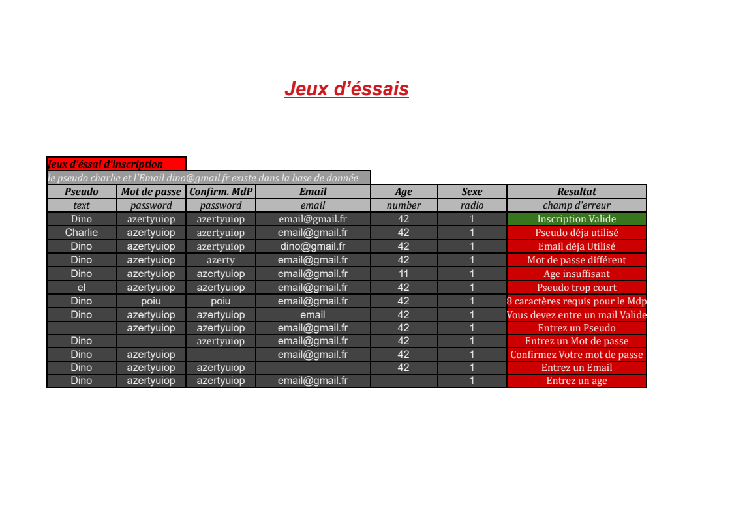

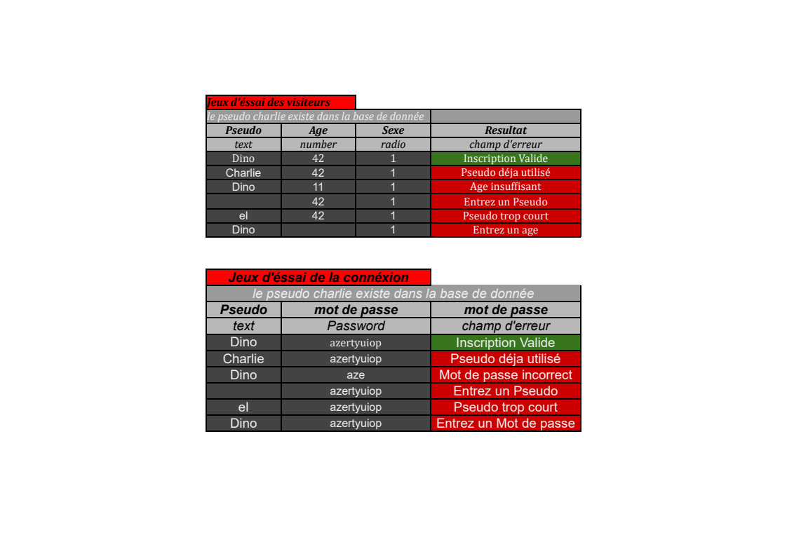

6 - Evolution et maintenance

A Venir:

Une veille, et une maintenant régulière :

« Je m’ennuie.be » est une plateforme complète proposant des vidéos, des jeux et des histoire et de ce fait, je me doit d’effectuer une veille et un ajout régulier de contenue.

Veillez a toujours ajoutez un contenue récent pour gardez ces anciens utilisateurs, mais aussi quelque chose d’actuelle pour que les nouveaux arrivant ne vois pas quelque chose de désuet :

-Ajoutez au moins 5 vidéos par semaines, car je met en avant les vidéos de la semaine .
-rajoutez de nouvelles histoires.
- et me tenir informer de l’évolution et des derniers jeux flash a la mode, ou bien noté afin de partager le meilleurs aux utilisateurs .

Il reste des évolutions à apporter a « Jemennuie.be » :

Tout d’abord la partie Forum, qui n’est pour l’instant pas disponible, le temps de développement étant trop long par rapport à la plus-value apporter sur la démonstration de mes compétences.



Une amélioration de
l’interface mobile de la
partie chat du site.
Qui rendrais l’interaction
avec le champ de saisie optimal, et afficherais de
façon plus esthétique les messages du chat .

Plus tard, j’envisage une Refonte complète de la charte graphique du site, Pour quelque chose de plus simple et plus au goût du jour .

Mais en attendant, il me reste un point sur lequel je doit travailler, le référencement naturel afin d’être reconnu et bien indexé par les moteurs de recherche .
Cela me sera très utile pour monter une communauté et apporté sans cesse de nouveaux utilisateurs.

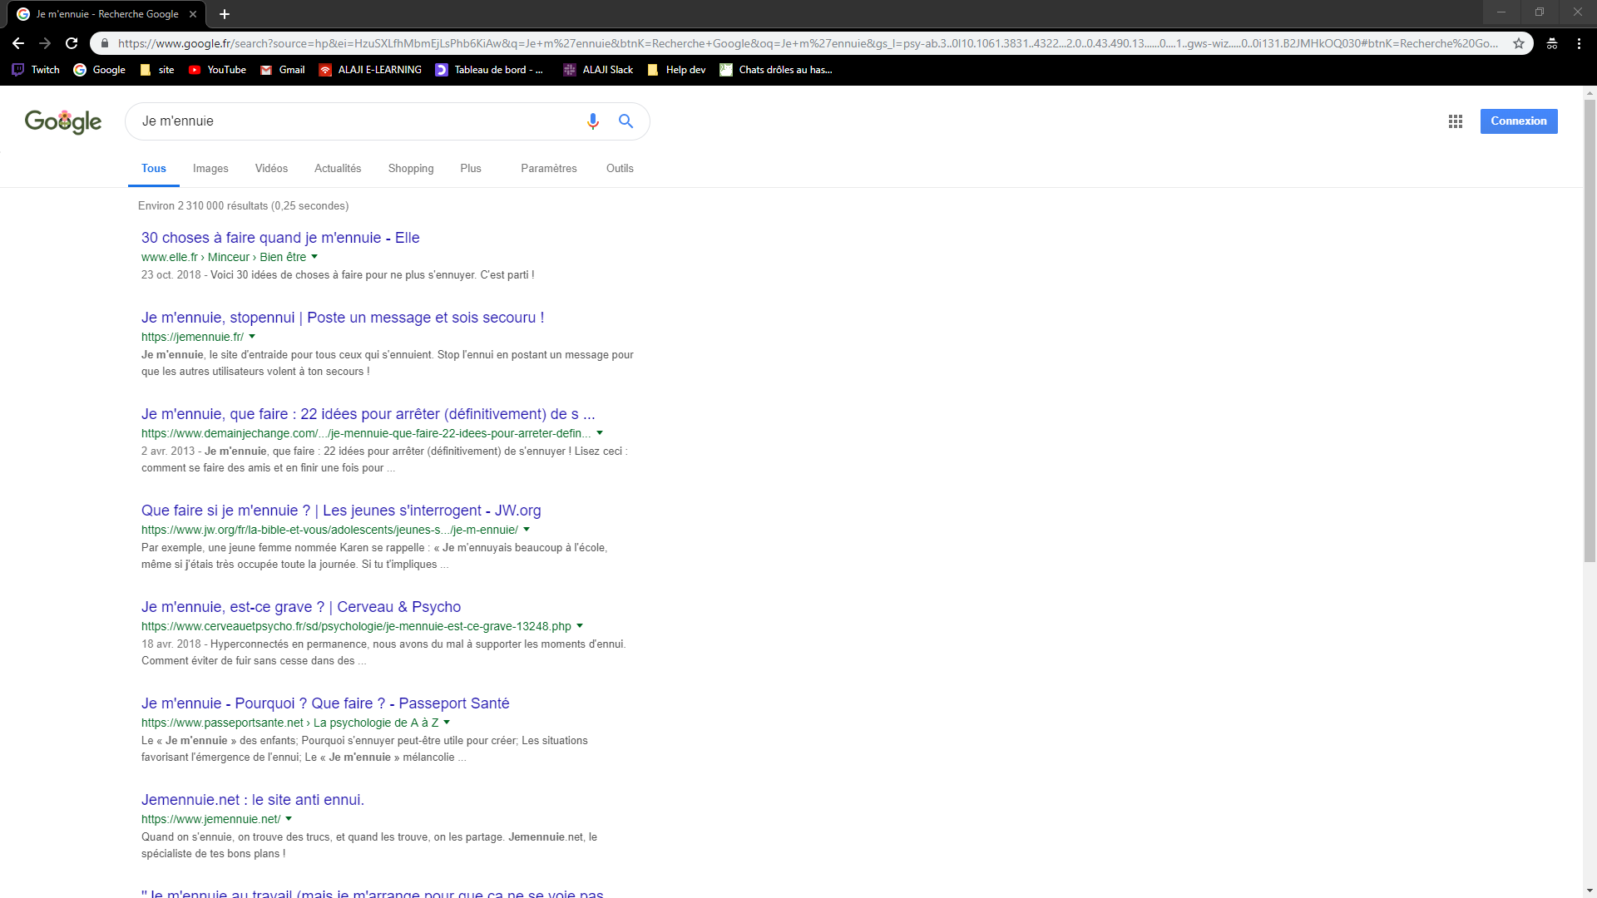

« Je m’ennuie.be » est déjà indexé par Google, mais n’est pas très bien référencer (Il n’apparais même pas lorsque l’on recherche « jemennuie » ) .

